视频解析P48〜P51：https://www.bilibili.com/video/BV1UP4y1A79a?p=48

文字解析：下方

快速排序
以下关于快速排序算法的描述中，错误的是 （64） 。在快速排序过程中，需要设立基准元素并划分序列来进行排序。若序列由元素{12, 25, 30, 45, 52, 67, 85}构成，则初始排列为 （65） 时，排序效率最高（令序列的第一个元素为基准元素）。（2009年下半年）
（64） A. 快速排序算法是不稳定的排序算法
B. 快速排序算法在最坏情况下的时间复杂度为$\text{O}(nlgn)$
C. 快速排序算法是一种分治算法
D. 当输入数据基本有序时，快速排序算法具有最坏情况下的时间复杂度
（65） A. 45, 12, 30, 25, 67, 52, 85
B. 85, 67, 52, 45, 30, 25, 12
C. 12, 25, 30, 45, 52, 67, 85
D. 45, 12, 25, 30, 85, 67, 52
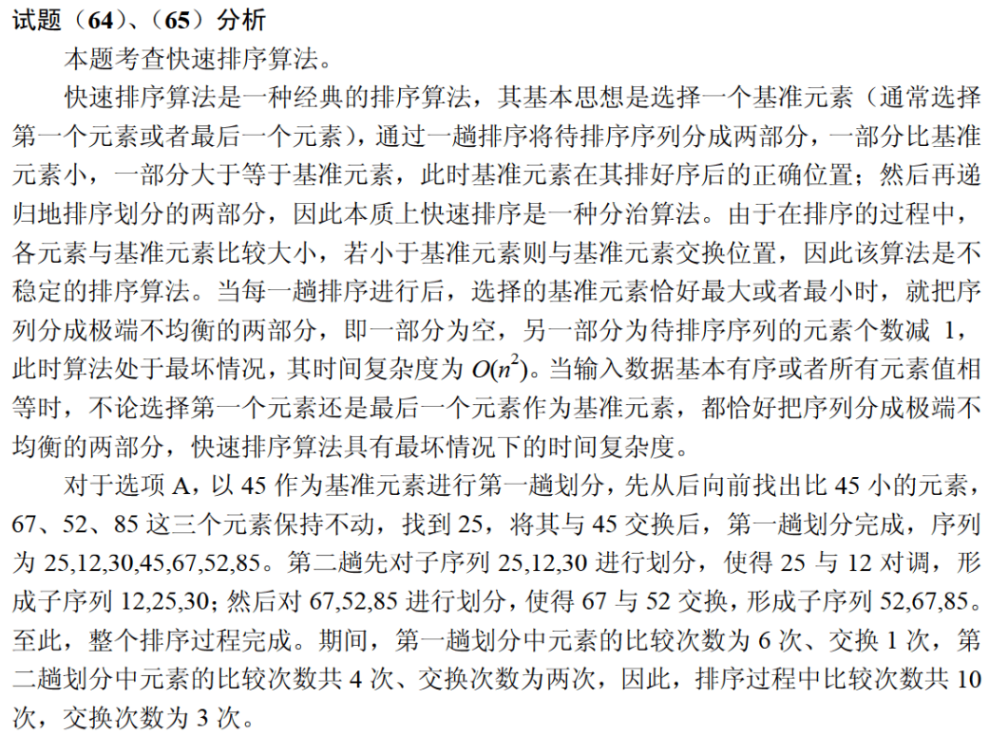
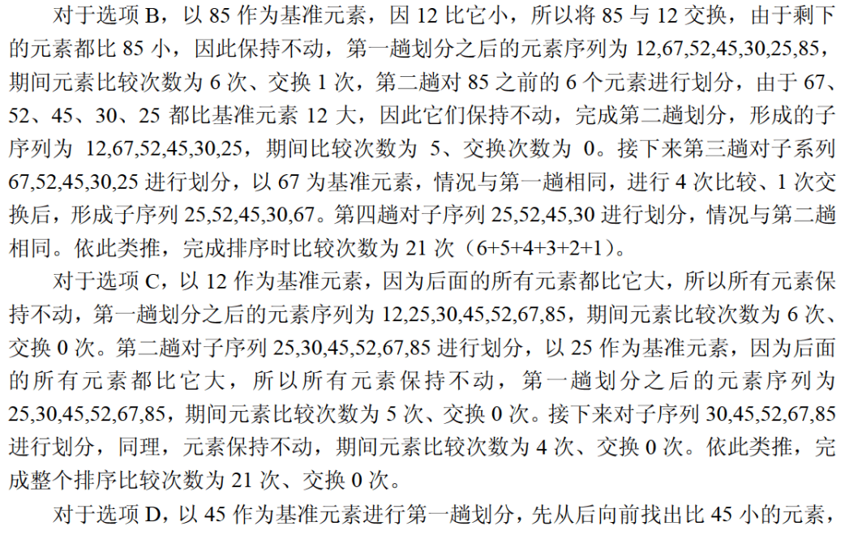
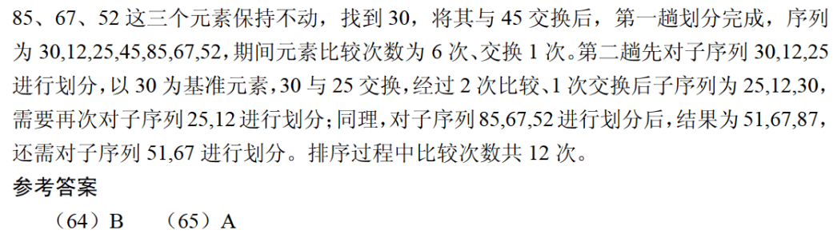
对n个基本有序的整数进行排序，若采用插入排序算法，则时间和空间复杂度分别为（62） ;若采用快速排序算法，则时间和空间复杂度分别为 （63） 。（2013年下半年）
（62） A. $\text{O}\left({\text{n}}^{\text{2}}\right)\text{和}\text{O}\text{(}\text{n)}$ B. $\text{O}\left(\text{n}\right)\text{和}\text{O(}\text{n)}$
C. $\text{O}\left({\text{n}}^{\text{2}}\right)\text{和}\text{O(}\text{1)}$ D. $\text{O}\left(\text{n}\right)\text{和}\text{(}\text{1}\text{)}$
（63） A. $\text{O}\left({\text{n}}^{\text{2}}\right)\text{和}\text{O}\text{(}\text{n)}$ B. $\text{O}\left(\text{nlgn}\right)\text{和}\text{O(}\text{n)}$
C. $\text{O}\left({\text{n}}^{\text{2}}\right)\text{和}\text{O(}\text{1)}$ D. $\text{O}\left(\text{nlgn}\right)\text{和}\text{(}\text{1)}$
我觉得这里第二空应该选A的，可以看我解析是怎么说的
当然也不要紧，快速排序空间复杂度考的少
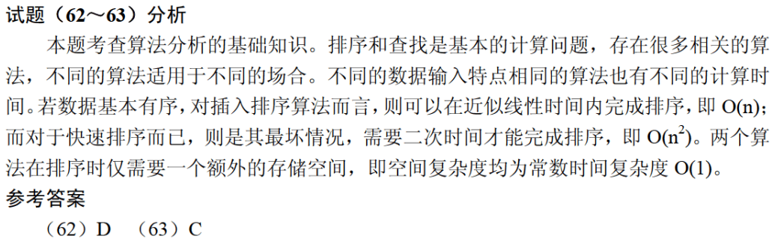

快速排序算法在排序过程中，在待排序数组中确定一个元素为基准元素，根据基准元素把待排序数组划分成两个部分，前面一部分元素值小于等于基准元素，而后面一部分元素值大于基准元素。然后再分别对前后两个部分进一步进行划分。根据上述描述，快速排序算法采用了 （61） 算法设计策略。可知确定基准元素操作的时间复杂度为$\text{O}\text{（}\text{n}\text{）}$，则快速排序算法的最好和最坏情况下的时间复杂度为 （62） 。（2014年下半年）
（61） A. 分治 B. 动态规划 C. 贪心 D. 回溯
（62） A. $\text{O(n)}$和$\text{O(nlg}\text{n)}$ B. $\text{O(n)}$和$\text{O(}{\text{n}}^{\text{2}}\text{)}$
C. $\text{O(nlgn)}$和$\text{O(nlgn}\text{)}$ D. $\text{O(nlgn)}$和$\text{O}\text{(}{\text{n}}^{\text{2}}\text{)}$
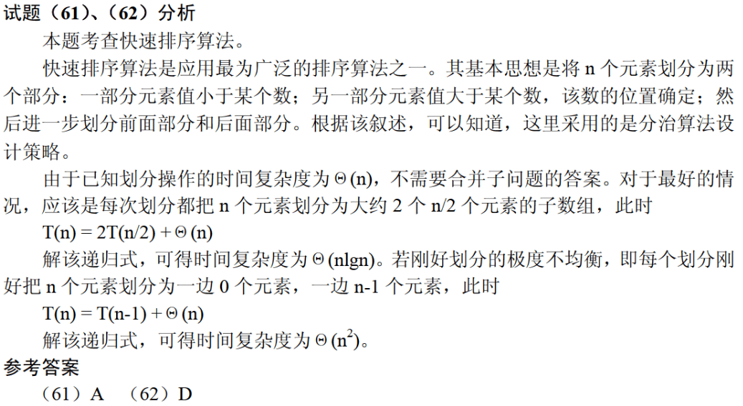

对数组A=（2, 8, 7, 1, 3, 5, 6, 4）用快速排序算法的划分方法进行一趟划分后得到的数组A为 （62） （非递减排序，以最后一个元素为基准元素）。进行一趟划分的计算时间为 （63） 。（2020年下半年）
（62） A. (1, 2, 8, 7, 3, 5, 6, 4)
B. (1, 2, 3, 4, 8, 7, 5, 6)
C. (2, 3, 1, 4, 7, 5, 6, 8)
D. (2, 1, 3, 4, 8, 7, 5, 6)
（63） A. $\text{O}\text{(1}\text{)}$ B. $\text{O}\text{(}\text{l}\text{gn}\text{)}$ C. $\text{O}\text{(n}\text{)}$ D. $\text{O}\text{(nlgn}\text{)}$

